Disciplina Sistemática de Criptógamas
Aula Prática (23/08/2021) - Cianobactérias e Rodophyta
1. Observe e esquematize a cianobactéria Microcystis sp. Esquematize a colônia.
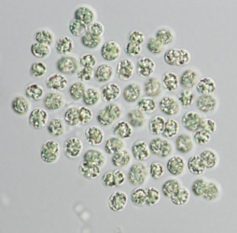

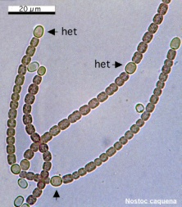
2. Observe e esquematize a cianobactéria Anabaena sp. Monte sua lâmina macerando uma pequena porção de folhas de Azolla sp. Procure os heterocistos.

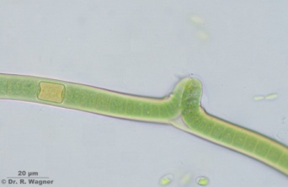
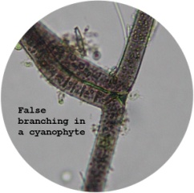
3. Observe e esquematize as cianobactéria Scytonema sp1 (Monte sua lâmina). Procure encontrar os filamentos unisseriados de Scytonema. (às vezes com ramificações falsas e heterocistos).

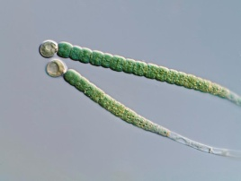
4. Observe e esquematize a cianobactéria Gloeotrichia sp. (Monte sua lâmina). Você consegue distinguir os heterocistos? E os acinetos?

5. Bostrichia sp. – alga vermelha (lâmina pronta). Observe e faça esquemas do talo. Como é a organização desse talo? Nessa alga as estruturas reprodutivas observadas são produzidas em ramos especializados denominados estiquídios. Observe e esquematize essas estruturas. Qual a ploidia das células do filamento? E a dos esporos?

